# 面试官：说说 JavaScript 中内存泄漏的几种情况？

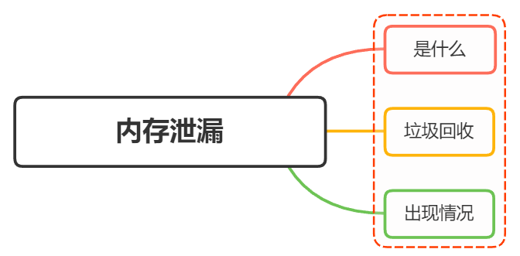

## 一、是什么

内存泄漏（Memory leak）是在计算机科学中，由于疏忽或错误造成程序未能释放已经不再使用的内存

并非指内存在物理上的消失，而是应用程序分配某段内存后，由于设计错误，导致在释放该段内存之前就失去了对该段内存的控制，从而造成了内存的浪费

程序的运行需要内存。只要程序提出要求，操作系统或者运行时就必须供给内存

对于持续运行的服务进程，必须及时释放不再用到的内存。否则，内存占用越来越高，轻则影响系统性能，重则导致进程崩溃

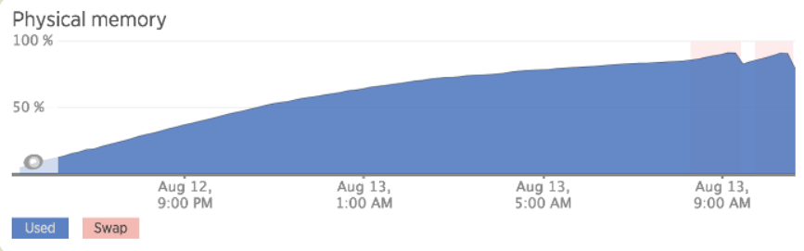

在C语言中，因为是手动管理内存，内存泄露是经常出现的事情。

char * buffer;  
buffer = (char*) malloc(42);  
  
// Do something with buffer  
  
free(buffer);

上面是 C 语言代码，malloc方法用来申请内存，使用完毕之后，必须自己用free方法释放内存。

这很麻烦，所以大多数语言提供自动内存管理，减轻程序员的负担，这被称为"垃圾回收机制"

## 二、垃圾回收机制

Javascript 具有自动垃圾回收机制（GC：Garbage Collecation），也就是说，执行环境会负责管理代码执行过程中使用的内存

原理：垃圾收集器会定期（周期性）找出那些不在继续使用的变量，然后释放其内存

通常情况下有两种实现方式：

* 标记清除
* 引用计数

### 标记清除

JavaScript最常用的垃圾收回机制

当变量进入执行环境是，就标记这个变量为“进入环境“。进入环境的变量所占用的内存就不能释放，当变量离开环境时，则将其标记为“离开环境“

垃圾回收程序运行的时候，会标记内存中存储的所有变量。然后，它会将所有在上下文中的变量，以及被在上下文中的变量引用的变量的标记去掉

在此之后再被加上标记的变量就是待删除的了，原因是任何在上下文中的变量都访问不到它们了

随后垃圾回收程序做一次内存清理，销毁带标记的所有值并收回它们的内存

举个例子：

var m = 0,n = 19 // 把 m,n,add() 标记为进入环境。  
add(m, n) // 把 a, b, c标记为进入环境。  
console.log(n) // a,b,c标记为离开环境，等待垃圾回收。  
function add(a, b) {  
 a++  
 var c = a + b  
 return c  
}

### 引用计数

语言引擎有一张"引用表"，保存了内存里面所有的资源（通常是各种值）的引用次数。如果一个值的引用次数是0，就表示这个值不再用到了，因此可以将这块内存释放

如果一个值不再需要了，引用数却不为0，垃圾回收机制无法释放这块内存，从而导致内存泄漏

const arr = [1, 2, 3, 4];  
console.log('hello world');

面代码中，数组[1, 2, 3, 4]是一个值，会占用内存。变量arr是仅有的对这个值的引用，因此引用次数为1。尽管后面的代码没有用到arr，它还是会持续占用内存

如果需要这块内存被垃圾回收机制释放，只需要设置如下：

arr = null

通过设置arr为null，就解除了对数组[1,2,3,4]的引用，引用次数变为 0，就被垃圾回收了

### 小结

有了垃圾回收机制，不代表不用关注内存泄露。那些很占空间的值，一旦不再用到，需要检查是否还存在对它们的引用。如果是的话，就必须手动解除引用

## 三、常见内存泄露情况

意外的全局变量

function foo(arg) {  
 bar = "this is a hidden global variable";  
}

另一种意外的全局变量可能由 this 创建：

function foo() {  
 this.variable = "potential accidental global";  
}  
// foo 调用自己，this 指向了全局对象（window）  
foo();

上述使用严格模式，可以避免意外的全局变量

定时器也常会造成内存泄露

var someResource = getData();  
setInterval(function() {  
 var node = document.getElementById('Node');  
 if(node) {  
 // 处理 node 和 someResource  
 node.innerHTML = JSON.stringify(someResource));  
 }  
}, 1000);

如果id为Node的元素从DOM中移除，该定时器仍会存在，同时，因为回调函数中包含对someResource的引用，定时器外面的someResource也不会被释放

包括我们之前所说的闭包，维持函数内局部变量，使其得不到释放

function bindEvent() {  
 var obj = document.createElement('XXX');  
 var unused = function () {  
 console.log(obj, '闭包内引用obj obj不会被释放');  
 };  
 obj = null; // 解决方法  
}

没有清理对DOM元素的引用同样造成内存泄露

const refA = document.getElementById('refA');  
document.body.removeChild(refA); // dom删除了  
console.log(refA, 'refA'); // 但是还存在引用能console出整个div 没有被回收  
refA = null;  
console.log(refA, 'refA'); // 解除引用

包括使用事件监听addEventListener监听的时候，在不监听的情况下使用removeEventListener取消对事件监听

## 参考文献

* http://www.ruanyifeng.com/blog/2017/04/memory-leak.html
* https://zh.wikipedia.org/wiki